Épidém.io
Sprint 4 : du 03/12/2025 au 08/12/2025 (5 jours)
Travail prévu
Athène
- Ajout des actions des médecins sur leurs voisins et leurs paramètres associés (pourcentage de survie augmenté, distance nécessaire pour soigner les personnes…)
Adrien
- Graphiques Matplotlib : schéma avec les itérations en abscisse et le pourcentage d’infectés (morts inclus) en ordonnée…
- Téléchargement du graphique réalisé
- Amélioration visuelle en fonction de ce qui est nécessaire : taille des points, contraste, lisibilité, disposition générale…
Travail réalisé
Athène
- Traitement des médecins ajouté : les personnes qui sont dans l’une des cases adjacentes d’au moins un médecin ou dans la même (c’est-à-dire la case d’au moins un médecin ou une des 8 autour) voient leurs chances de mourir réduite de moitié et leur temps de guérison également
Budget points :
Adrien

Budget points :
Travail prévu pour le prochain sprint
Objectif : stabilisation du projet et amélioration l’ergonomie
Athène
- Tests du modèle complet : cohérence propagation et mouvements
- Vérification cohérence des statistiques enregistrées
- Rédaction de la documentation technique
- Diagramme de classes final à jour
Adrien
- Tests de l’interface : réactivité des boutons, gestion des états (pause, reprise, réinitialisation)
- Correction des bugs potentiels
- Rédaction de la documentation utilisateur
- Implémentation visuelle des médecins
Mise à jour des diagrammes
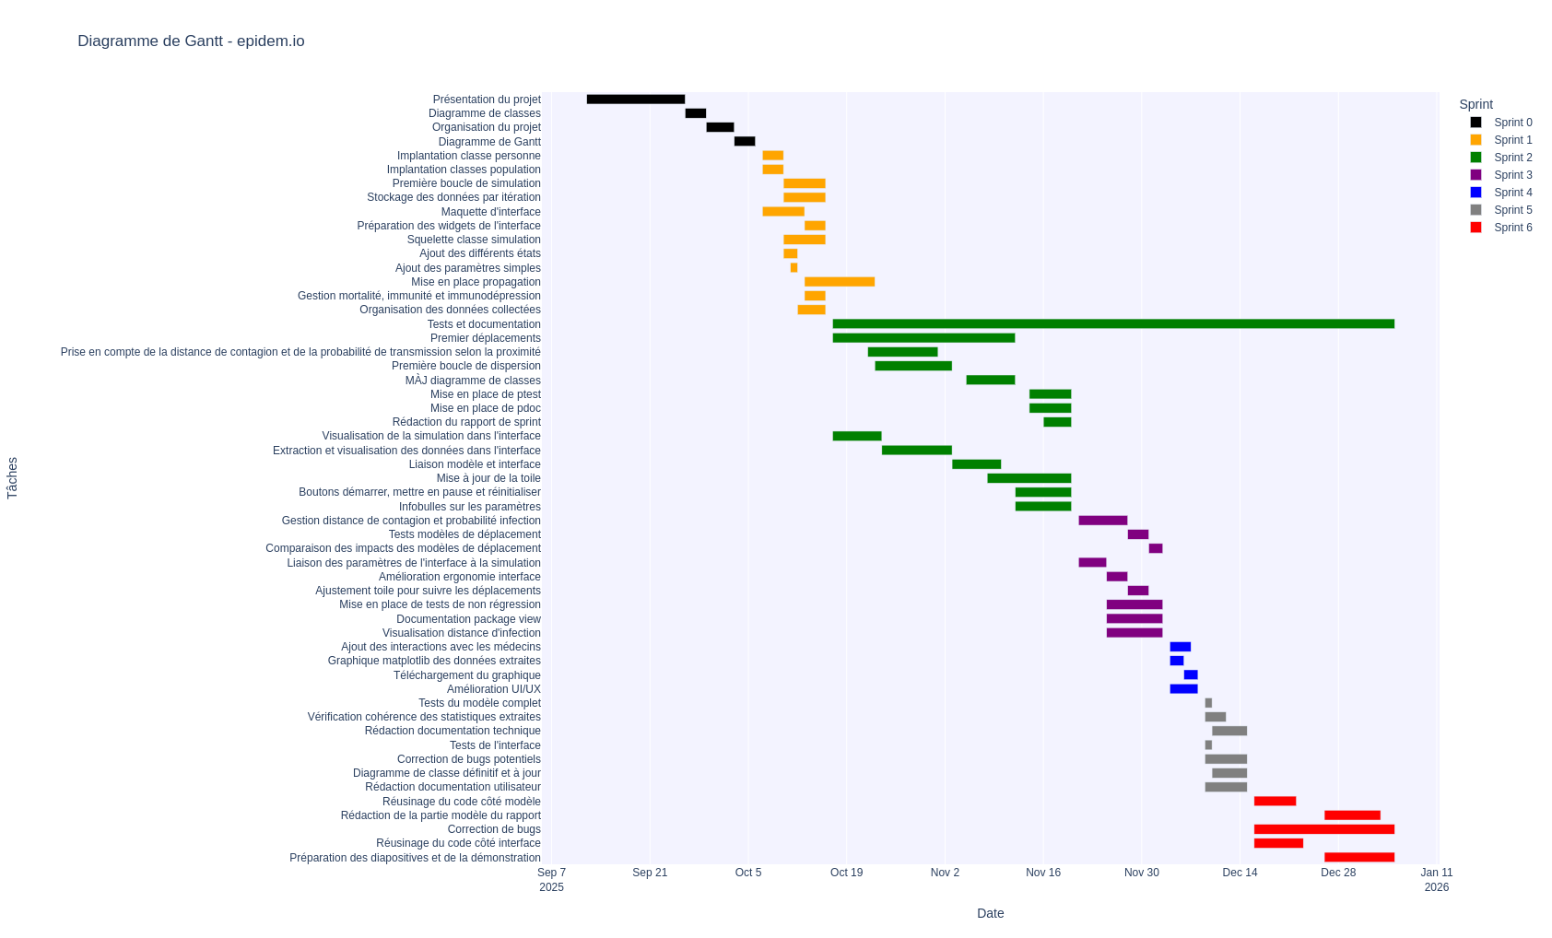
Diagramme de Gantt
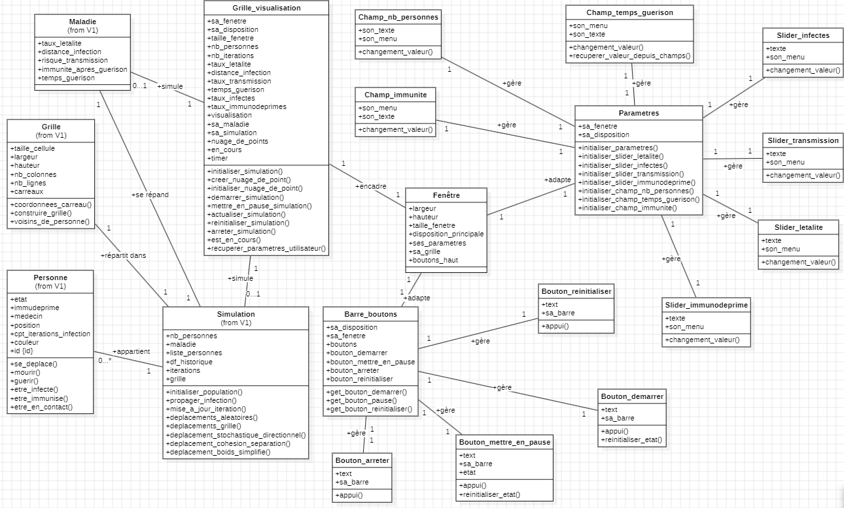
Diagramme de classes

